新闻稿
2023年6月1日
全新smart精灵#3在华上市并将于6月开启交付
推四款配置车型官方零售价人民币20.99万元起

- 6月1日，全新smart精灵#3率先在国内上市并开启预定，并将在6月内正式开启交付。
- “激能都市密友”全新smart精灵#3带来Pro+、Pulse四驱版、Premium、BRABUS性能版四款配置车型，官方零售价为人民币20.99-28.99万元（不含付费选装）。其中BRABUS性能版车型2023年限量发售1999台。
- 预定即刻开启， 6月30日前（含）完成全新smart精灵#3人民币5,000元定金支付的密友，将获得现金BUFF、新奢多彩BUFF、新奢激能BUFF、充电BUFF、拉风BUFF专享权益。
- 对于已是smart车主的客户，现在下定可专享老友BUFF；对于新车主，通过smart 门店完成置换现在下定可专享置换BUFF。

（2023年6月1日，杭州）继全球首秀后，以“驾「控」触动心潮”为主题，全新smart精灵#3中国上市发布会今日于云端开启。此次，全新smart精灵#3 Pro+、Pulse四驱版、Premium、BRABUS性能版四款配置车型在国内率先上市。同时，smart公布了四款配置车型官方零售价，惊喜揭晓诚意满满的七重密友权益。

全新smart精灵#3中国上市发布会今日于云端开启
其中 Pro+官方零售价为人民币20.99万元、Pulse四驱版官方零售价为人民币23.99万元、Premium官方零售价为人民币25.59万元、BRABUS性能版（2023年限量发售1999台）官方零售价为人民币28.99万元（均不含付费选装）。用户通过“smart汽车APP”或“smart汽车小程序”官方渠道支付定金人民币5000元，即可锁定权益、车辆配置。本月内，全新smart精灵#3将正式开启首批量产车交付。
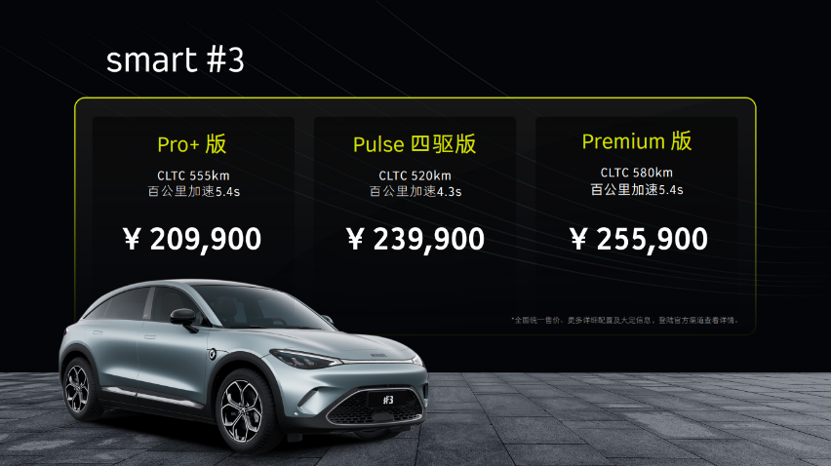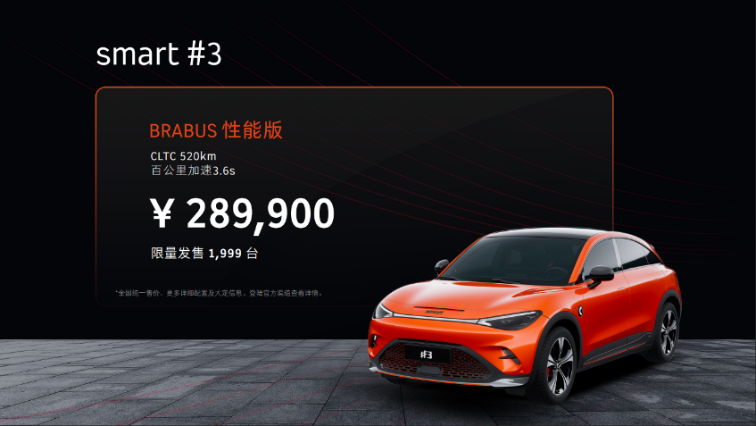
全新smart精灵#3四款配置车型官方零售价正式公布
smart品牌全球公司CEO佟湘北先生表示：“今年，smart品牌迈入全速运营新阶段。不断进化的产品布局、加速拓展的全球商业网络、持续优化的服务水平，都是smart兑现承诺的坚实证明。未来，我们将继续提速，携手用户与代理商伙伴，一起让明天更smart点。”
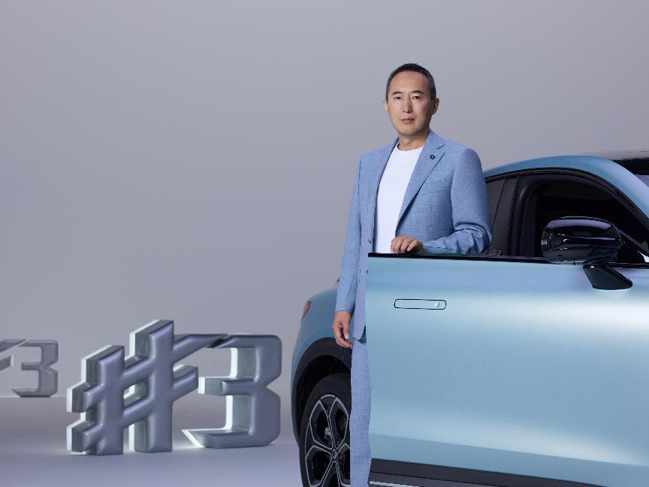
smart品牌全球公司CEO佟湘北先生
smart品牌全球公司销售、市场及售后副总裁张明霞女士表示：“在品牌发展的25年里，smart用灵感汇集了全球数百万粉丝，带来无数‘触动心潮’的时刻。今天，带着全球粉丝的热爱与瞩目，smart品牌首款轿跑SUV——全新smart精灵#3在中国市场率先上市，并将于同月开启交付。全球新奢轿跑SUV，向#3看齐！”
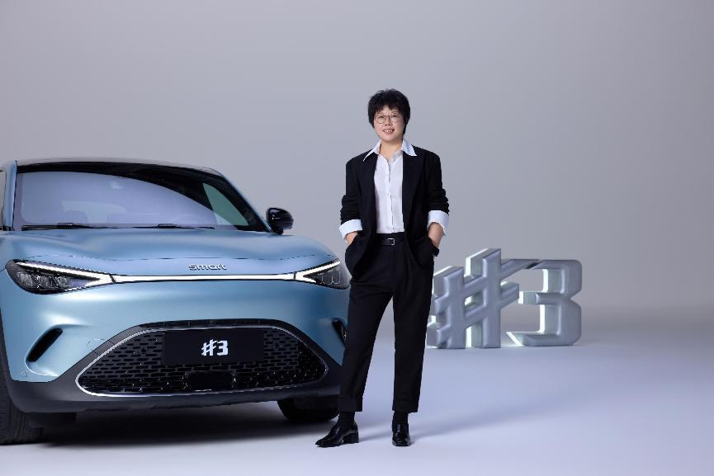
smart品牌全球公司销售、市场及售后副总裁张明霞女士
smart品牌全球公司研发副总裁羊军先生表示：“有实力，smart从来不只是说说而已。全新smart精灵#3更激能、更未来、更安全，无论你是性能控、科技控还是安全控，实力满格的这款全新车型将与全球密友一起解锁都市驾趣新风尚。”
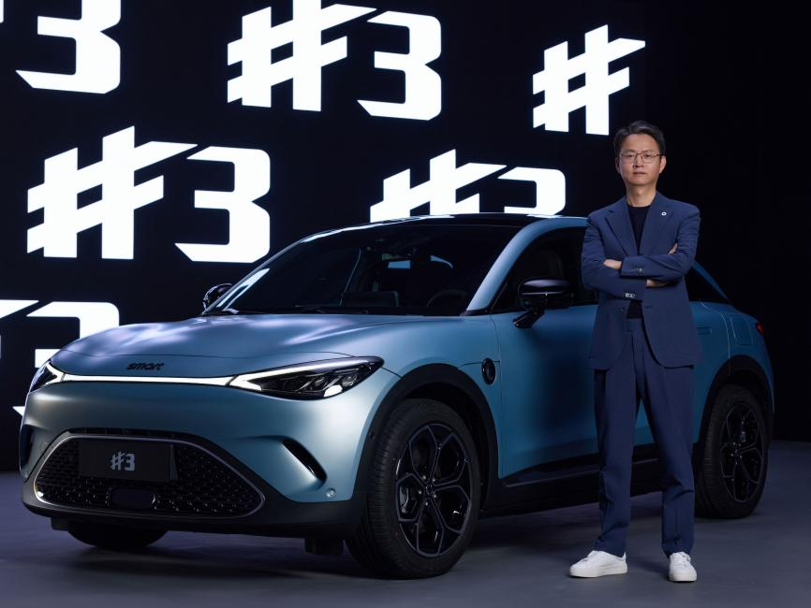
smart品牌全球公司研发副总裁羊军先生
激能上线 七重权益BUFF诚意来袭
在2023年6月1日至2023年6月30日（含），完成人民币5,000元定金支付的密友，即可获得以下权益。
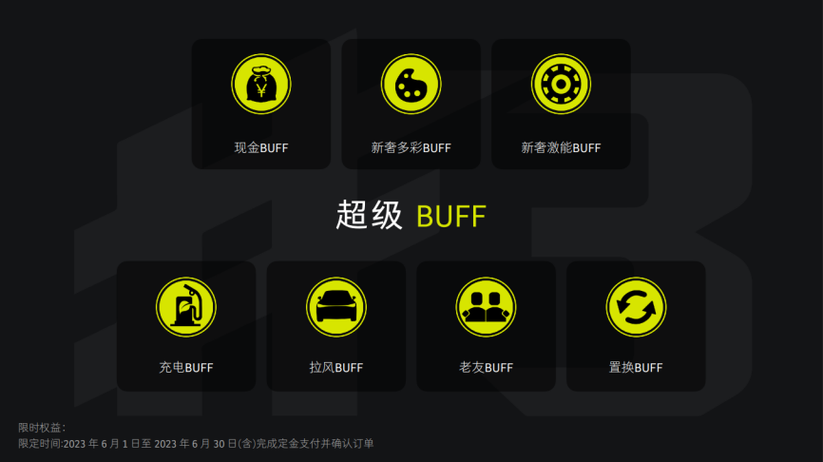
七重权益BUFF诚意来袭
现金BUFF带来更直接的惊喜，选择全新smart 精灵#3 Pulse四驱版和Premium车型的密友，最多可以享受5,000元的尾款抵扣权益。
对于下定全新smart 精灵#3 Pulse四驱版、Premium车型和BRABUS性能版，并选择付费颜色光子橙、月瓷白、星尘蓝的用户，新奢多彩BUFF为都市出行添色，带来付费颜色 5,000 元抵扣权益。
采用“新奢运动美学”的全新smart 精灵#3，还带来新奢激能BUFF，成功下定全新smart 精灵#3 Pulse四驱版、BRABUS性能版的密友，即可获得4,000 元轮毂升级抵扣权益。
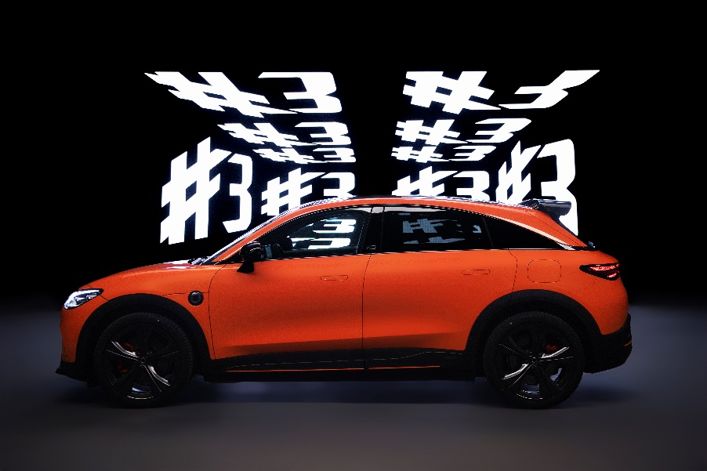
新奢激能BUFF带来4,000 元轮毂升级抵扣权益
充电BUFF让你的用车生活能量满满更便捷，定购全新smart 精灵#3 Pulse四驱版、Premium车型和BRABUS性能版的首任车主，还可获得充电桩及其基础安装服务和2年免费质保服务权益。
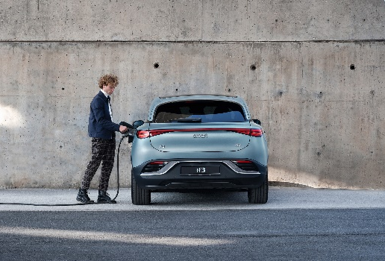
充电BUFF让你的用车生活能量满满更便捷
smart还为定购全新smart 精灵#3 Pulse四驱版车型的用户，带来激能密友出行必备的拉风BUFF，免费升级价值人民币 12,000 元的密友超拉风套装，新奢氛围感瞬间拉满。
此外，首次定购的密友，现在下定全新smart精灵#3还可享受置换BUFF；而如果用户已经是smart精灵#1车主，现在下定还有老友BUFF，可额外获得3万smart积分。
smart还为各位密友提供了超低费率的金融解决方案，更多惊喜权益，欢迎查看“smart汽车APP”或“smart汽车小程序”官方渠道。
触动心潮 激发都市驾控超凡体验
懂你心中热爱，“激能都市密友”全新smart精灵#3以触动心潮的设计、性能、科技和安全配置，充分激发都市出行的驾控乐趣体验。
让“颜值控”一眼心动，全新smart精灵#3获梅赛德斯-奔驰全球设计团队倾力加持，采用了“新奢运动美学”设计风格。流线型的轿跑SUV身姿兼具动感与优雅，赋予整车极具辨识度的外观造型，带来同级细分市场上更具未来豪华感的座舱。
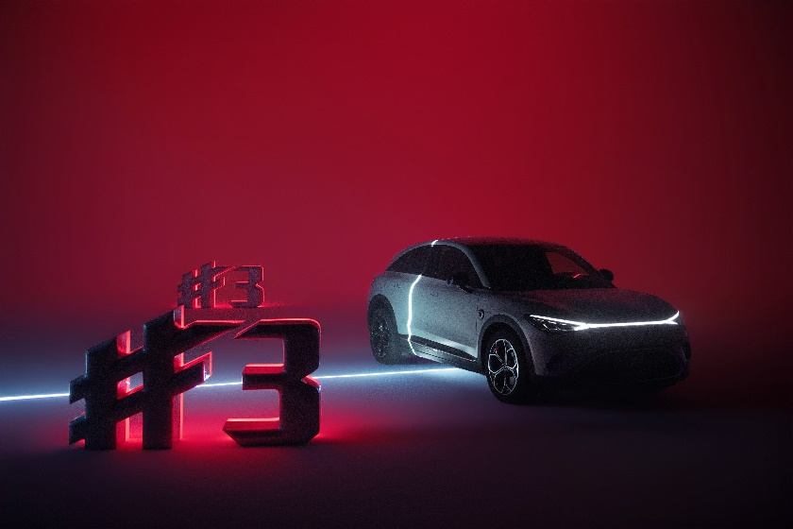
全新smart精灵#3让“颜值控”一眼心动
外观上，正面车身宽高比达到1.19，更为低趴、宽体，带来跑车才有的姿态。车轮车高比达0.45，轮间车轮比达到黄金比例的3:1，与顶级运动型车比例相同。
全新smart 精灵#3的鲨鱼鼻“shark nose”车头，融合了飞翼元素的弓形车顶，如猎豹蓄势待发姿态的侧面线条，在展现运动美感的同时，实现了空气动力学上的优异表现，整车风阻系数低至0.27。
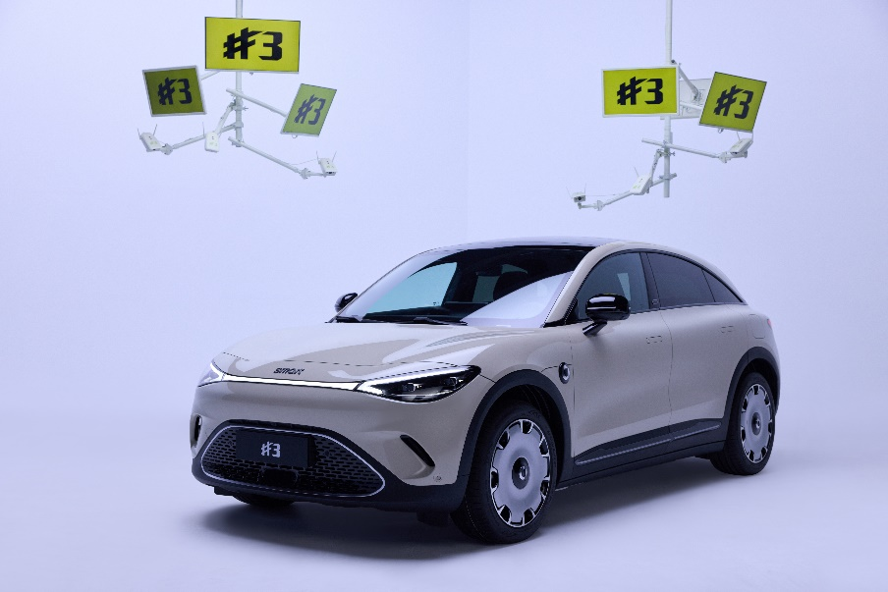
全新smart精灵#3提供了更多色彩可能性
9种车身颜色、15种外饰颜色组合、5种内饰主题、4种轮毂样式，全新smart精灵#3提供了更多色彩可能性，满足了更个性化的“颜值控”需求。
内饰上，撞色缝线设计、头枕smart标志、行业首创的座椅铆钉设计、一体式环抱轿跑座椅，无一不彰显全新smart 精灵#3 未来豪华和新奢运动格调。涡轮式空调出风口，更为沉浸感十足的内部空间增添一份大胆与激能。
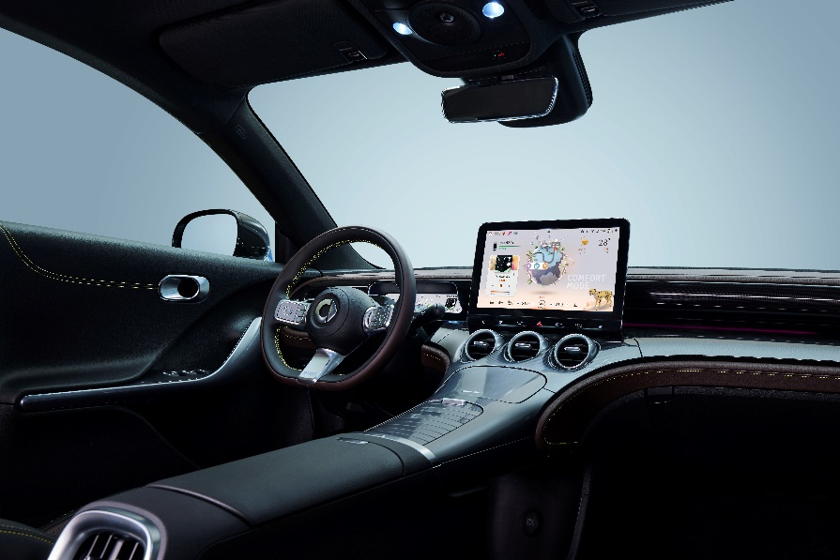
内部空间亦彰显出未来豪华和新奢运动格调
梅赛德斯-奔驰中国设计中心负责人白哲旼（Joel Baek）先生表示：“由梅赛德斯-奔驰全球设计团队倾力打造的全新smart精灵 #3，完美诠释了更动感、更激能的‘新奢运动美学’。这款全新车型不仅将成为都市交通领域的标志性设计，也给时尚界带来了新奢灵感。”
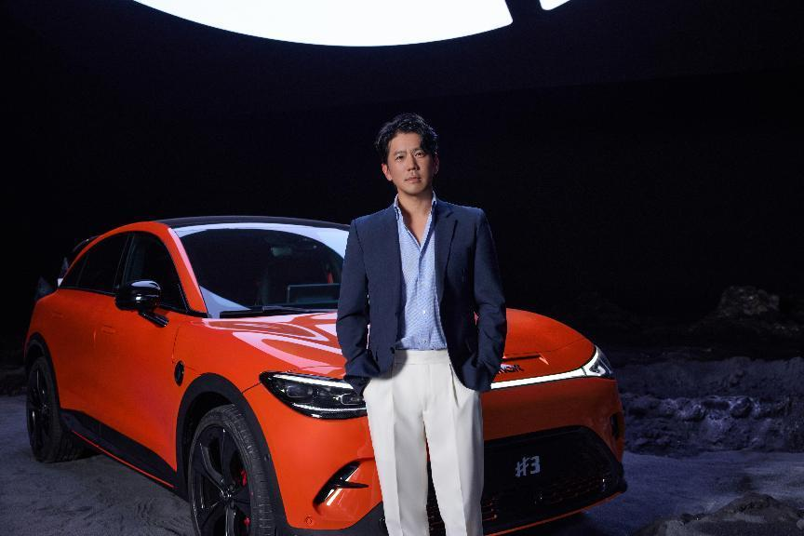
梅赛德斯-奔驰中国设计中心负责人白哲旼（Joel Baek）先生
不仅是新奢颜值先锋，全新smart精灵#3更凭借优秀的性能表现、人性化的智能体验、高品质的安全标准，瞬间激发“实力控”的驾驶激情。无论你是性能控、科技控，还是安全控，全新smart精灵#3都能触动你的心潮。
是全球新奢运动标杆，也是性能控的绝佳拍档。全新smart精灵#3搭载的双电机智能四驱系统，峰值总功率达315kW，峰值总扭矩543N·m。BRABUS性能版车型在“弹射模式”下，零百加速仅需3.6秒。TA还拥有非凡的直线竞速能力，0-400m 直线竞速仅需 11.97s，尾速高达 180.15km/h，从头到尾让你一路领先。
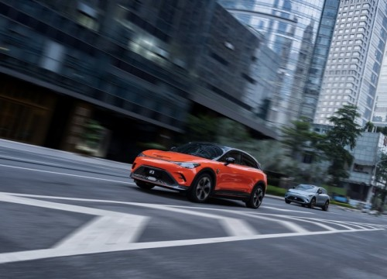
全新smart精灵#3是性能控的绝佳拍档
不止于速度，足够灵动才能掌控全场。50比50的极致配重比，5.5 米的最小转弯半径 ，82.7km/h 优异的麋鹿测试成绩（ISO 3888-2标准），让全新smart精灵#3即使在激烈驾驶中依然拥有稳稳地操控感。全新smart精灵#3 BRABUS性能版车型还带来4种驾驶模式、3种转向模式，让你随时自由切换。
如果你是科技控，那么这位“激能都市密友”更不会让你失望。全新smart精灵#3全系标配高通骁龙8155智能座舱芯片，车机语音唤醒仅需0.33秒。首发猎豹形象的精灵助手Avatar，拥有多达40个形象动作和6个专属动作，并将不断成长，越来越懂你。
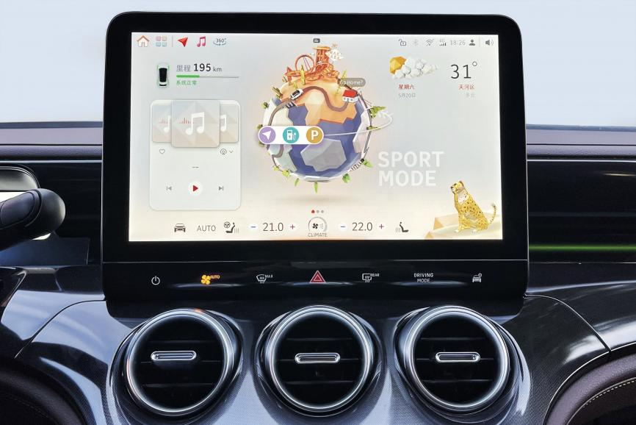
全新smart精灵#3全系标配高通骁龙8155智能座舱芯片
全新smart精灵#3配备了smart Pilot Assist智能辅助驾驶系统，拥有23项（包括L2+级别）辅助驾驶功能，以科技让驾控更轻松。全新smart精灵#3采用66千瓦·时三元锂电池，四驱车型最高续航可达520公里，单电机后驱版型最高续航可达到580公里（均为CLTC中国轻型汽车行驶工况），城市通勤只需一周一充，彻底摆脱续航旅程焦虑。
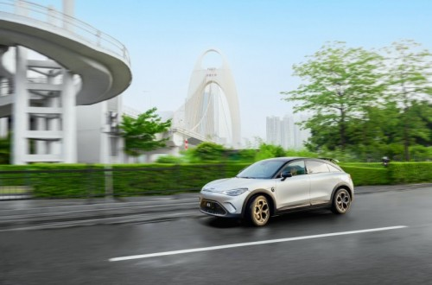
配备smart Pilot Assist智能辅助驾驶系统
让“人”定义科技，更以全方位守护让安全控沦陷。全新smart精灵#3采用C-NCAP、E-NCAP双五星安全标准设计，高强度钢占比74%。其标配了自动紧急制动、前碰撞减缓、车道紧急保持辅助等多项辅助驾驶功能，牢牢守护你的安全。在安全环保方面，smart同样下足功夫，仪表板采用的环保3D mesh和德国进口的INS工艺的金属膜片，满足严苛的欧盟REACH法规。
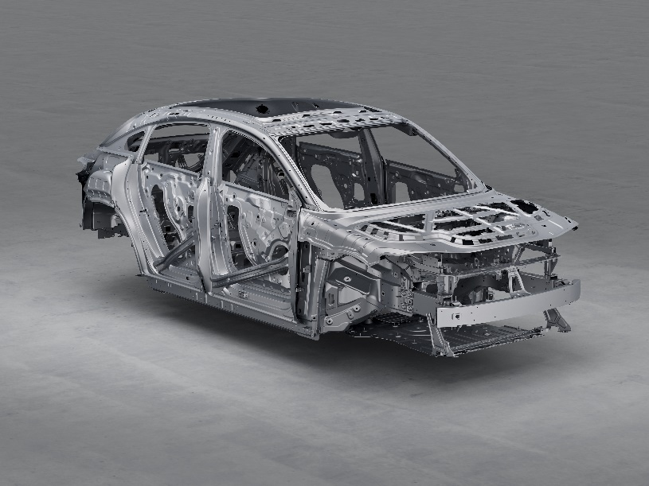
全新smart精灵#3采用C-NCAP、E-NCAP双五星安全标准设计
激能登场，触动心潮。无论你是什么控，全新smart精灵#3都将不负期待，为密友们呈现更多惊喜。未来，smart将持续深化全球商业运营，携手用户共创激动人心的品牌、产品、服务体验，一起让明天更smart点！
-结束-
  smart汽车官方小程序 |   smart汽车官方APP

了解最新信息，请访问
smart全球媒体中心：https://media.smart.com/zh-chs/
smart 汽车官方网站：https://www.smart.cn/

媒体垂询
刘若曦 sebastian.liu@smart.com

smart品牌全球公司简介
自90年代品牌诞生以来，smart始终肩负着“探索未来都市交通最佳解决方案”的愿景。2019年，smart品牌全球公司正式成立，以“中欧双核，全球布局”为前瞻发展战略，致力于将smart塑造为全球领先的新奢智能纯电汽车品牌。
smart现已完成品牌、产品及商业模式的全面焕新。其新一代纯电动车家族由smart研发团队主导工程研发，梅赛德斯-奔驰全球设计团队负责设计，产品阵容扩展到更多细分市场。其中代表smart品牌焕新的首款紧凑型纯电SUV——smart精灵#1于2022年呈现全球首秀，在中国率先交付，并销往欧洲市场。全球新奢轿跑SUV——全新smart精灵#3也已于2023年4月呈现全球首秀。从2022年起至2024年，smart将每年为用户带来一款全新车型，持续丰富新一代smart纯电动车家族矩阵。

